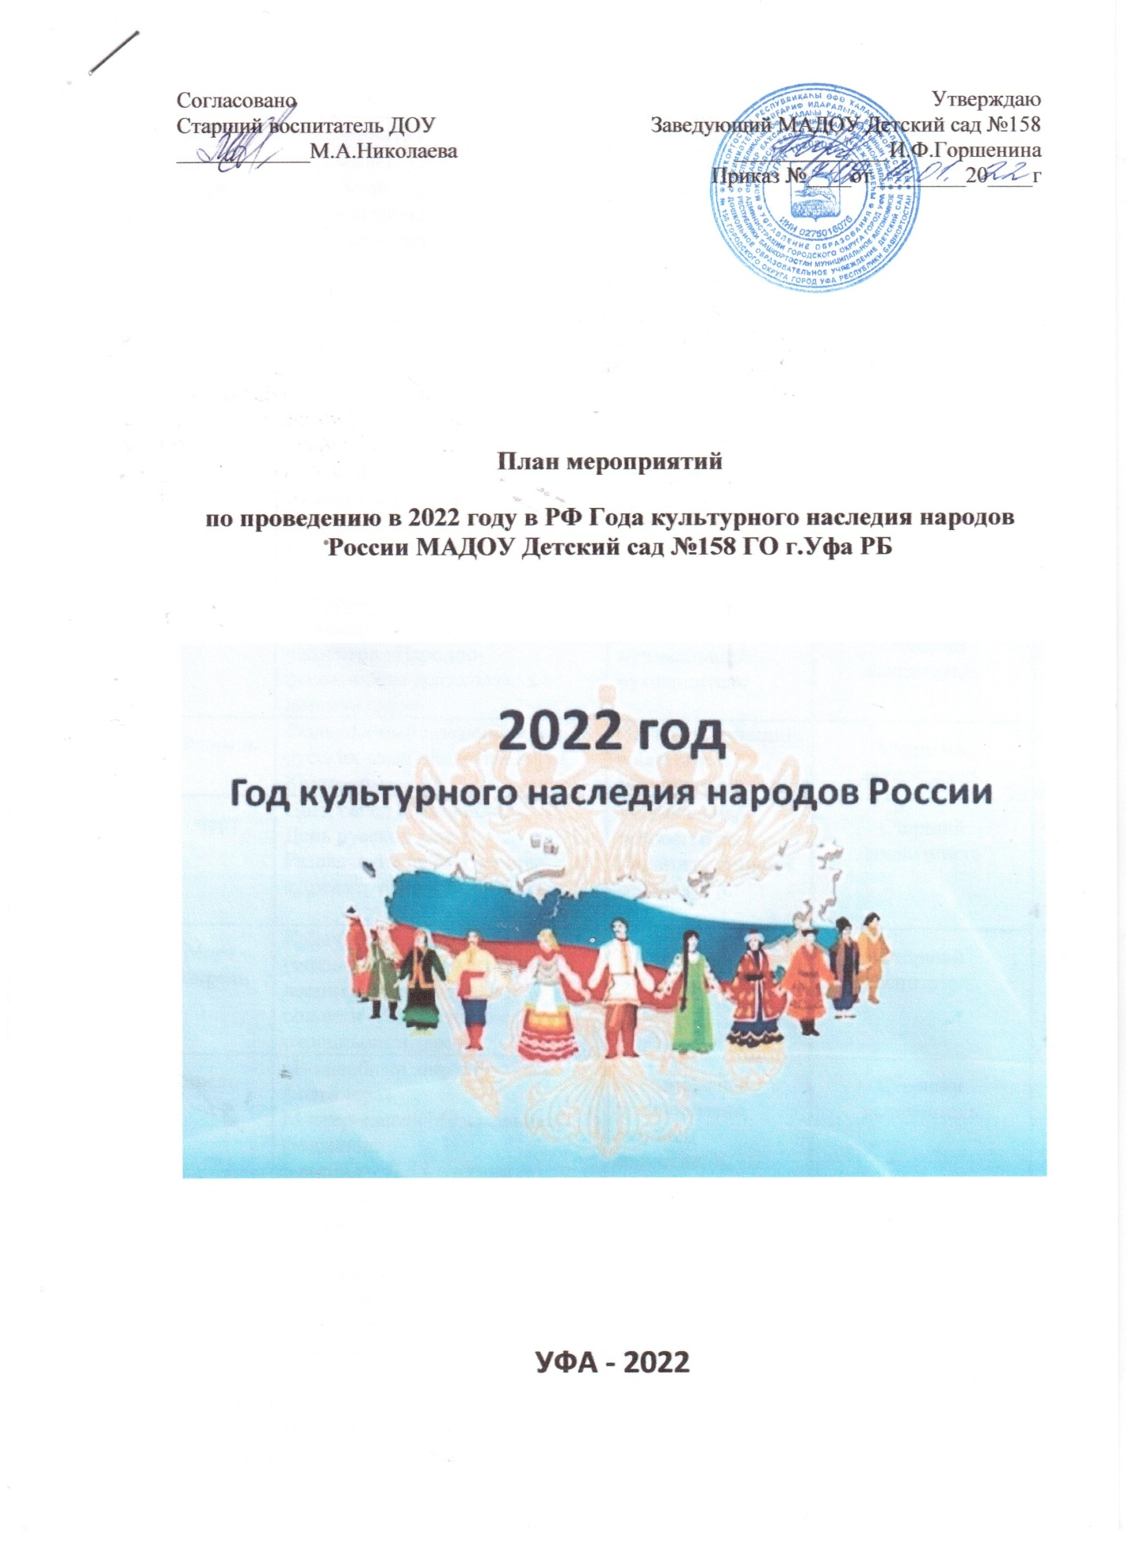
Дата | Мероприятие | Участники | Ответственные
Январь февраль-март 2022г. | Обновление развивающей предметно - пространственной среды региональной направленности и народного быта | воспитатели групп, специалисты | заведующая ДОУ
В течение года | Оформление в приемных групп информационных стендов, материалов на сайт для родителей (законных представителей) воспитанников по теме «Культурное наследие народов РФ». | Воспитатели групп | Старший воспитатель
Январь | Представление работы кружка «Калинка» с применением народного устного и музыкального фольклора и проведением народных праздников в детском саду. | руководители кружка Щеклеина О.Н., Имаева Т.Л. | Старший воспитатель
Февраль | Семинар-практикум для педагогов «Народно-фольклорная деятельность в детском саду». | педагоги, музыкальный руководитель | Старший воспитатель
Февраль | Фольклорный праздник «День русских валенок». «Именины Кикиморы | Педагоги, старший воспитатель  Муз.руководитель | Старший воспитатель
март | Цикл бесед «Масленица»,  День русской каши,  Развлечение на Масленицу,  «Древнерусский Новый Год» | Музыкальный руководитель, Педагоги, старший воспитатель | Старший воспитатель
Март - апрель | Консультации для родителей (законных представителей) воспитанников на сайт и соц.сети «Знакомство с народными играми». | воспитатели | Старший воспитатель
Апрель | «Волшебный мир народного фольклора»  Мастер-класс «Музыкальный фольклор»  6 апреля – День русской народной сказки | Музыкальный руководитель, старший воспитатель | Старший воспитатель
Май | Музыкально-фольклорный мастер-класс с родителями воспитанников «Мы тоже многое умеем»  19 мая – день русской печи | родители,  старший воспитатель, муз.руководитель | Старший воспитатель
Июнь-август | 12 июня – день города  23 июня – день русской балалайки  30 июня – день рождения Бабы Яги | Воспитатели,  Муз.руководитель | Старший воспитатель
Июль-август | Творческий проект «Знакомство с народно-прикладным творчеством»  15 августа – день хоровода,  17 августа - День Самоввра  19 августа – яблочный спас  31 августа – лошадиный праздник | Воспитатели, старший воспитатель  Музыкальный руководитель | Старший воспитатель
в течение  года | Основная образовательная деятельность с  воспитанниками:  познавательное развитие:  - беседы по ознакомлению с народным фольклором,  - народно-прикладным творчеством  - просматривание фольклорных роликов | воспитанники  средних, старшей, подготовительных к школе групп | воспитатели групп
 | речевое развитие:  -составление творческих рассказов на тему «Культура и язык моего народа»  -составление рассказов из личного опыта, по картинкам серии: «Народное творчество»  - чтение народного фольклора | воспитанники старшего дошкольного возраста
 | Музыкальная деятельность:  -«Народные праздники»  - «Народные игры» | воспитанники старшего д/в
сентябрь | 14 сентября – Семен летопроводец  23 сентября – день осеннего равноденствия | Музыкальный руководитель, воспитатели групп | Старший воспитатель
октябрь | Цикл бесед «Сказочная роспись», «Причудливые игрушки»  Презентации «Народные гуляния»  Народные праздники:  14 октября «Покров день»  16 октября «Всемирный День хлеба»  17 октября – день Лешего  24 октября – День русской Матрешки | Воспитатели, старший воспитатель  Музыкальный руководитель | Старший воспитатель
ноябрь | Мероприятия с родителями:  Викторина «Народные песни»  Информационные листки «Народные праздники и события»  Смотр-конкурс уголков народного творчества  14 ноября «День кузнеца», 18 ноября «День рождения Деда Мороза» | Воспитатели, родители, старший воспитатель  Воспитатели, старший воспитатель | Старший воспитатель
декабрь | Цикл бесед о жанрах устно-народного творчества  Развлечение «День Екатерины санницы» 17 декабря  13 декабря – день Медведя Михаила Потапыча  21 – день зимнего солнцестояния  24 декабря – День варежки | Воспитатели  Музыкальный руководитель | Старший воспитатель

